Escola Municipal de Educação Básica Augustinho Marcon.
Catanduvas, outubro de 2020.
Diretora: Tatiana Bittencourt Menegat.
Assessora Técnica Pedagógica: Maristela Apª. Borella Baraúna.
Assessora Técnica Administrativa: Margarete Petter Dutra.
Professor: Paulo André Klein.
Disciplina: Música
Turma: 3º ano

SEQUÊNCIA DIDÁTICA – MÚSICA – 12/10 A 16/10 – 3º ANO

OLÁ GALERINHA, TUDO BEM? ESPERO QUE SIM.

DURANTE AS AULAS PASSADAS APRENDEMOS QUE A PAUTA MUSICAL TEM 5 LINHAS E 4 ESPAÇOS. E A CLAVE DE SOL DÁ NOME A SEGUNDA LINHA DA PAUTA QUE É A NOTA SOL, ASSIM, CADA LINHA E CADA ESPAÇO ENCONTRA-SE UMA NOTA MUSICAL.

Exercício 01 – Complete a imagem abaixo com o nome das notas musicais na pauta.
Lembrando que cada linha e cada espaço tem uma nota musical. (Para responder esta atividade observe o conteúdo da semana passada)

Notas nas linhas
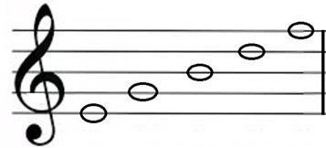

Notas nos espaços.
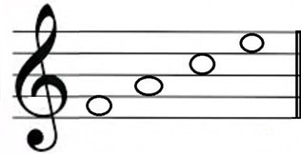

Observação: Cada nota musical tem a sua localização, cuidar para não confundir as notas nas linhas com as notas nos espaços, por exemplo, a nota na primeira linha é MI, a nota no primeiro espaço é FÁ. Quando a linha passar bem no meio da nota, está localizado as notas nas linhas; e quando as notas estão nos espaços vão ficar entre as linhas.

